Геометрия 7 кл учебник Мерзляк А.Г.
Тема урока. Высота, биссектриса и медиана треугольника.
Цели урока: Задачи урока:
- Образовательные:
- создать условия для закрепления новых геометрических понятий медианы, высоты и биссектрисы треугольника;
- научить учащихся строить медианы, биссектрисы и высоты треугольников;
- подвести учащихся к выводу: медианы, биссектрисы и высоты треугольников пересекаются в одной точке.
- Развивающие:
- развить умения строить медианы, биссектрисы и высоты треугольников;
- развивать интеллектуальные умения: сравнивать, делать выводы, выявлять закономерности, анализировать;
- развивать логическое мышление учащихся.
- Воспитательные:
- воспитание отношений взаимопомощи и учебного сотрудничества с учителем и сверстниками;
- воспитание умения договариваться и приходить к общему решению в совместной деятельности.

Формы работы: индивидуальная, фронтальная, парная
Ход урока
1. Организационный момент
Проверить готовность учащихся к уроку.
2. Актуализация, систематизация опорных знаний
Проверка домашнего задания: Разбор нерешенных задач, ответы на возникшие вопросы, если таковые имеются.
3.Мотивация изучения данной темы. Сообщение темы урока и постановка целей и задач урока.
Мы знаем, что геометрия – одна из самых древнейших наук. Древнегреческий ученый Геродот оставил описание того, как египтяне после каждого розлива Нила заново размечали плодородные участки его берегов, с которых сошла вода. Для измерения требовались обширные познания о свойствах плоских и пространственных фигур, и в первую очередь, о треугольнике, у которого есть отрезки, обладающие интересными свойствами. Как называются эти отрезки мы узнали на прошлом уроке , сегодня мы учимся строить эти отрезки и решать задачи. Работаем в парах. Каждая пара получает задание:

1. Повторить материал учебника А.Г.Мерзляк. на стр. 46-48
Знать понятия:
а) треугольник…
б) элементы треугольника…
в) равенство треугольников...
Выписать ключевые слова
2. Повторить материал на стр.49
Медиана - отрезок, соединяющий вершину треугольника с серединой противоположной стороны.
Постройте произвольный треугольник АВС
- С помощью линейки найдите середину сторон АВ, ВС, АС и обозначьте точками М, N, К
- Соедините вершины треугольника с найденными серединами сторон
- Перечислите получившиеся медианы…
- Сколько можно построить медиан треугольника…
- Сколько точек пересечения можно указать…
Точку пересечения медиан (из физики) принято считать центром тяжести.
Вывод: любой треугольник имеет…
Выпишите ключевые слова….
3. Высота - перпендикуляр, проведенный из вершины треугольника к прямой, содержащей противоположную сторону ( смотри учебник §2 п16 )
Постройте три треугольника : остроугольный, прямоугольный и тупоугольный.
- С помощью чертежного угольника постойте перпендикуляры из вершин
- Перечислите полученные высоты треугольника…
- Сколько можно построить высот данного треугольника…
- Сколько точек пересечения можно указать…
Точку пересечения высот называют ортоцентром
Вывод: любой треугольник имеет…
Выпишите ключевые слова….
4. Биссектриса - отрезок биссектрисы угла, соединяющего вершину треугольника с точкой противоположной стороны
Простройте произвольный треугольник АВС
- С помощью транспортира измерьте углы треугольника
- Постройте биссектрисы полученных углов
- Перечислите полученные биссектрисы…
- Сколько можно построить биссектрис данного треугольника…
- Сколько точек пересечения можно указать…
Точка пересечения биссектрис есть центр вписанного круга.
Вывод: любой треугольник имеет…
Выпишите ключевые слова….
- Работа с карточкой

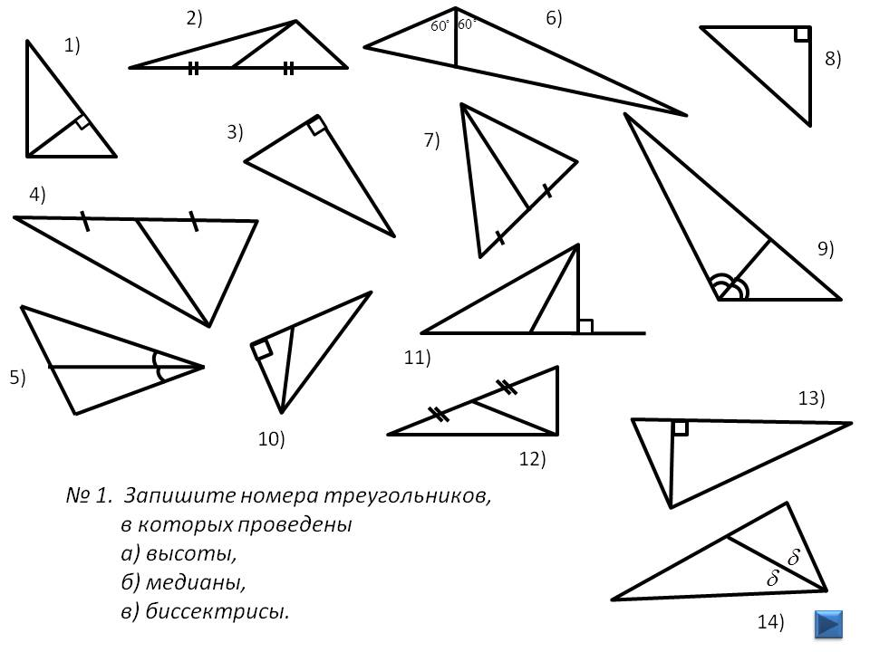
- Решение задач.
Задача № 1

Дано: ABC- треугольник, BD,CK, AS – биссектрисы,

<1= 20º, <2= 30º.

Найти: <3 = ?

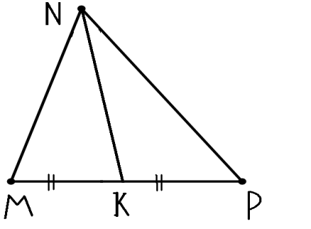
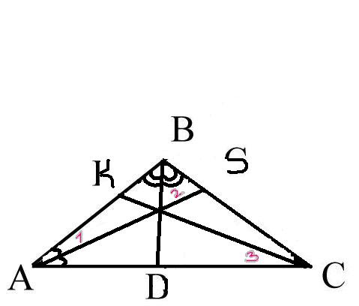
Задача №2
Дано: MNP – треугольник, MN = 8 см, NP = 13см, NK =9см – медиана МР = 20 см
Найти: Р треугольника MNK

- Работа с учебником Решить задачу № 149
- Домашнее задание: № 150, 151, 152, ответить на вопросы стр. 50

